**SenseStorm實驗：智能機械手**

**請按照搭建手冊搭建機械手模型：**

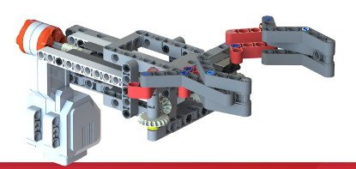

**步骤1：實驗準備**

登入SenseStudy實驗平臺：<https://hk.study.sensetime.com/abc/login>

用戶名：AECtraining01 ~ AECtraining04 密碼：aec123

進入SenseStorm Demo課程包，打開對應實驗。

連接SenseStorm。

**步骤2：電機控制機械手開合**

代碼：<https://raw.githubusercontent.com/yzhang0301/codes/master/SenseStorm/grasp/sensestorm_grasp_step2.py>

**步骤3：超聲波傳感器的使用**

代碼：<https://raw.githubusercontent.com/yzhang0301/codes/master/SenseStorm/grasp/sensestorm_grasp_step3.py>

**步骤4：自動判斷距離控制機械手抓取物件**

代碼：<https://raw.githubusercontent.com/yzhang0301/codes/master/SenseStorm/grasp/sensestorm_grasp_step4.py>

**步驟5：將機械手與可移動式支架相連**

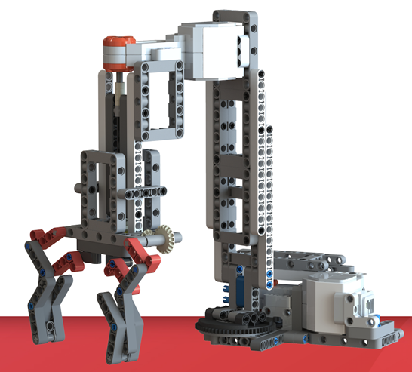

**步骤6：增加左右移動功能**

代碼：<https://raw.githubusercontent.com/yzhang0301/codes/master/SenseStorm/grasp/sensestorm_grasp_step6.py>

**步骤7：攝像頭圖片的採集與顯示**

代碼：<https://raw.githubusercontent.com/yzhang0301/codes/master/SenseStorm/grasp/sensestorm_grasp_step7.py>

**步骤8：手勢的判定與顯示**

可識別手勢類型：



語音提示：

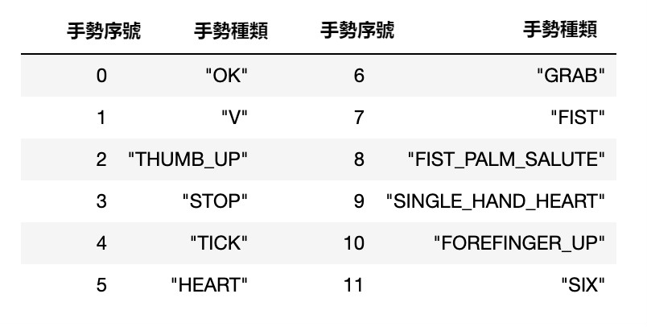

代碼：<https://raw.githubusercontent.com/yzhang0301/codes/master/SenseStorm/grasp/sensestorm_grasp_step8.py>

**步骤9：使用手勢控制機械手**

例如：

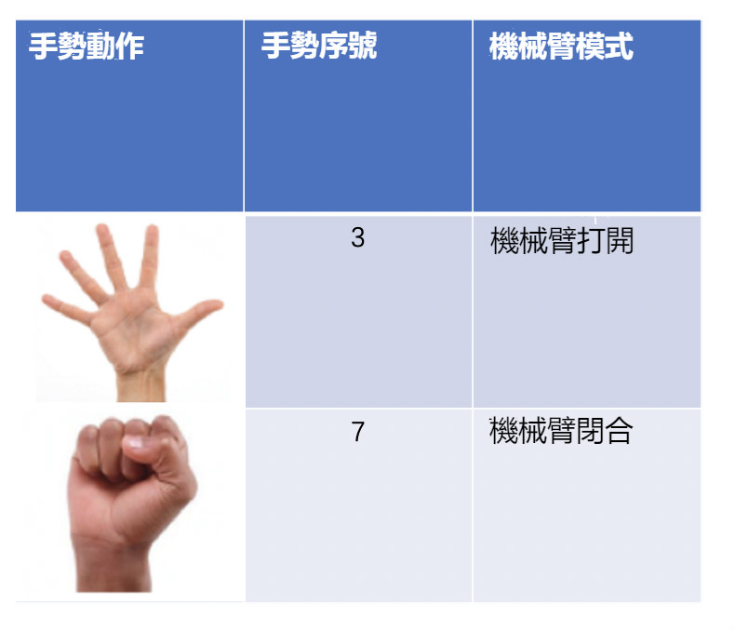

代碼：<https://raw.githubusercontent.com/yzhang0301/codes/master/SenseStorm/grasp/sensestorm_grasp_step9.py>

**SenseStorm實驗：智能分揀機器人**

**請按照搭建手冊搭建智能分揀機器人模型：**

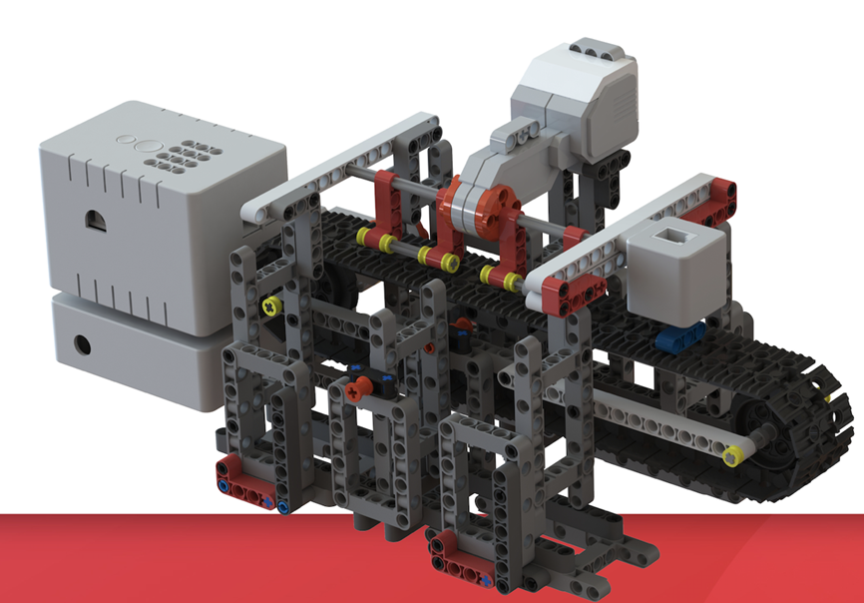

**步骤1：實驗準備**

登入SenseStudy實驗平臺：<https://hk.study.sensetime.com/abc/login>

用戶名：AECtraining01 ~ AECtraining04 密碼：aec123

進入SenseStorm Demo課程包，打開對應實驗。

連接SenseStorm。

**步骤2：傳送帶的運轉及調整**

代碼：<https://raw.githubusercontent.com/yzhang0301/codes/master/SenseStorm/sorting/sensestorm_sorting_step2.py>

**步骤3：顔色傳感器的使用**

代碼：<https://raw.githubusercontent.com/yzhang0301/codes/master/SenseStorm/sorting/sensestorm_sorting_step3.py>

**步骤4：使用顔色傳感器分揀積木**

代碼：<https://raw.githubusercontent.com/yzhang0301/codes/master/SenseStorm/sorting/sensestorm_sorting_step4.py>

**步骤5：攝像頭檢測顔色**

代碼：<https://raw.githubusercontent.com/yzhang0301/codes/master/SenseStorm/sorting/sensestorm_sorting_step5.py>

**步骤6：使用攝像頭分揀積木**

代碼：<https://raw.githubusercontent.com/yzhang0301/codes/master/SenseStorm/sorting/sensestorm_sorting_step6.py>

**附錄**

**SenseStorm配網説明：**

<https://github.com/yzhang0301/codes/blob/master/SenseStorm/Connection.md>

**SenseStorm智能車搭建手冊：**

<https://github.com/yzhang0301/codes/blob/master/SenseStorm/support/S01-002小車基本搭建手册（繁體版）.pdf>

**SenseStorm機械手搭建手冊：**

<https://github.com/yzhang0301/codes/blob/master/SenseStorm/support/S01-009抓手搭建手册（繁體版）.pdf>

**SenseStorm智能分揀機器人搭建手冊：**

<https://github.com/yzhang0301/codes/blob/master/SenseStorm/support/S01-007分拣機搭建手册（繁體版）.pdf>